班级动态(2025.6.9)
- 晨间来园基本情况：来园人数： 应到23人，实到19人，今天大部分幼儿来园情绪好，有12人能主动与老师、同伴打招呼。
（1）区域游戏：区域游戏开始了。瞧，慧慧在科探区探索泡泡器吹出泡泡的大小、程宇航通过看一看、摸一摸、闻一闻、剥一剥、尝一尝观察荔枝；晃晃、彤彤在娃娃家制作夏天新品；林书妤、虫虫在美工区中画出荷叶圆圆，并添画小蝌蚪……
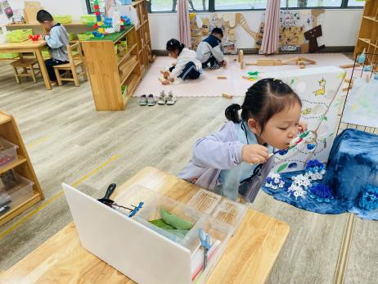 | 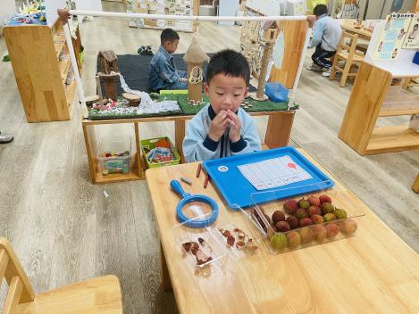 | 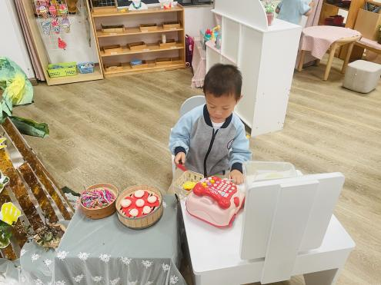
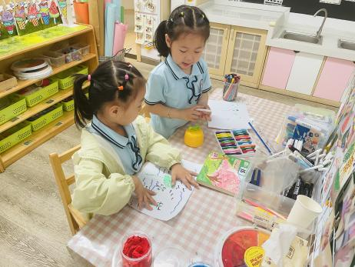 | 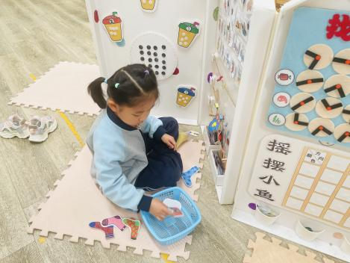 | 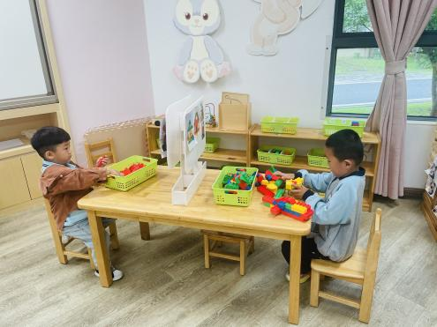
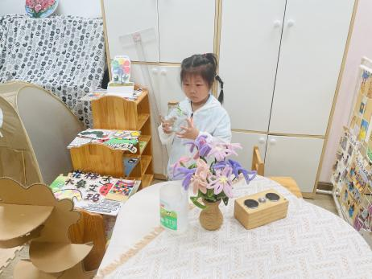 | 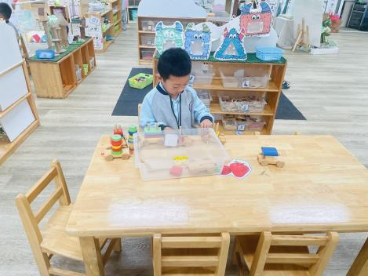 | 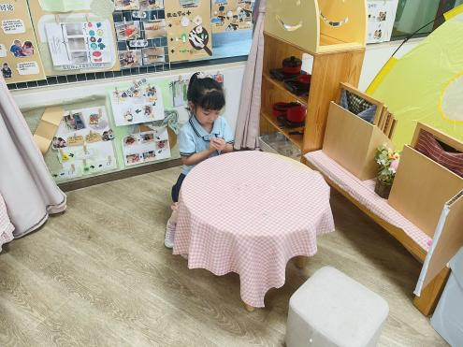

- 综合：夏天的瓜果
夏天是一个炎热的季节，却可以给孩子们带来很多欢乐，还有许多好吃的瓜果，如西瓜、葡萄、桃子、香瓜、荔枝、黄瓜等都在夏天上市了，孩子们品尝着这些美味，享受夏天带来的味觉快乐。夏天瓜果种类繁多，有着各种颜色、花纹和形状，味道也不尽相同。本节活动就是以夏天的瓜果为内容所开展的，活动中利用幼儿所带的瓜果，引导幼儿运用多种感官，认识夏天瓜果的名称及外形特征，并鼓励幼儿用简短的语言表述，在分享中体验快乐。

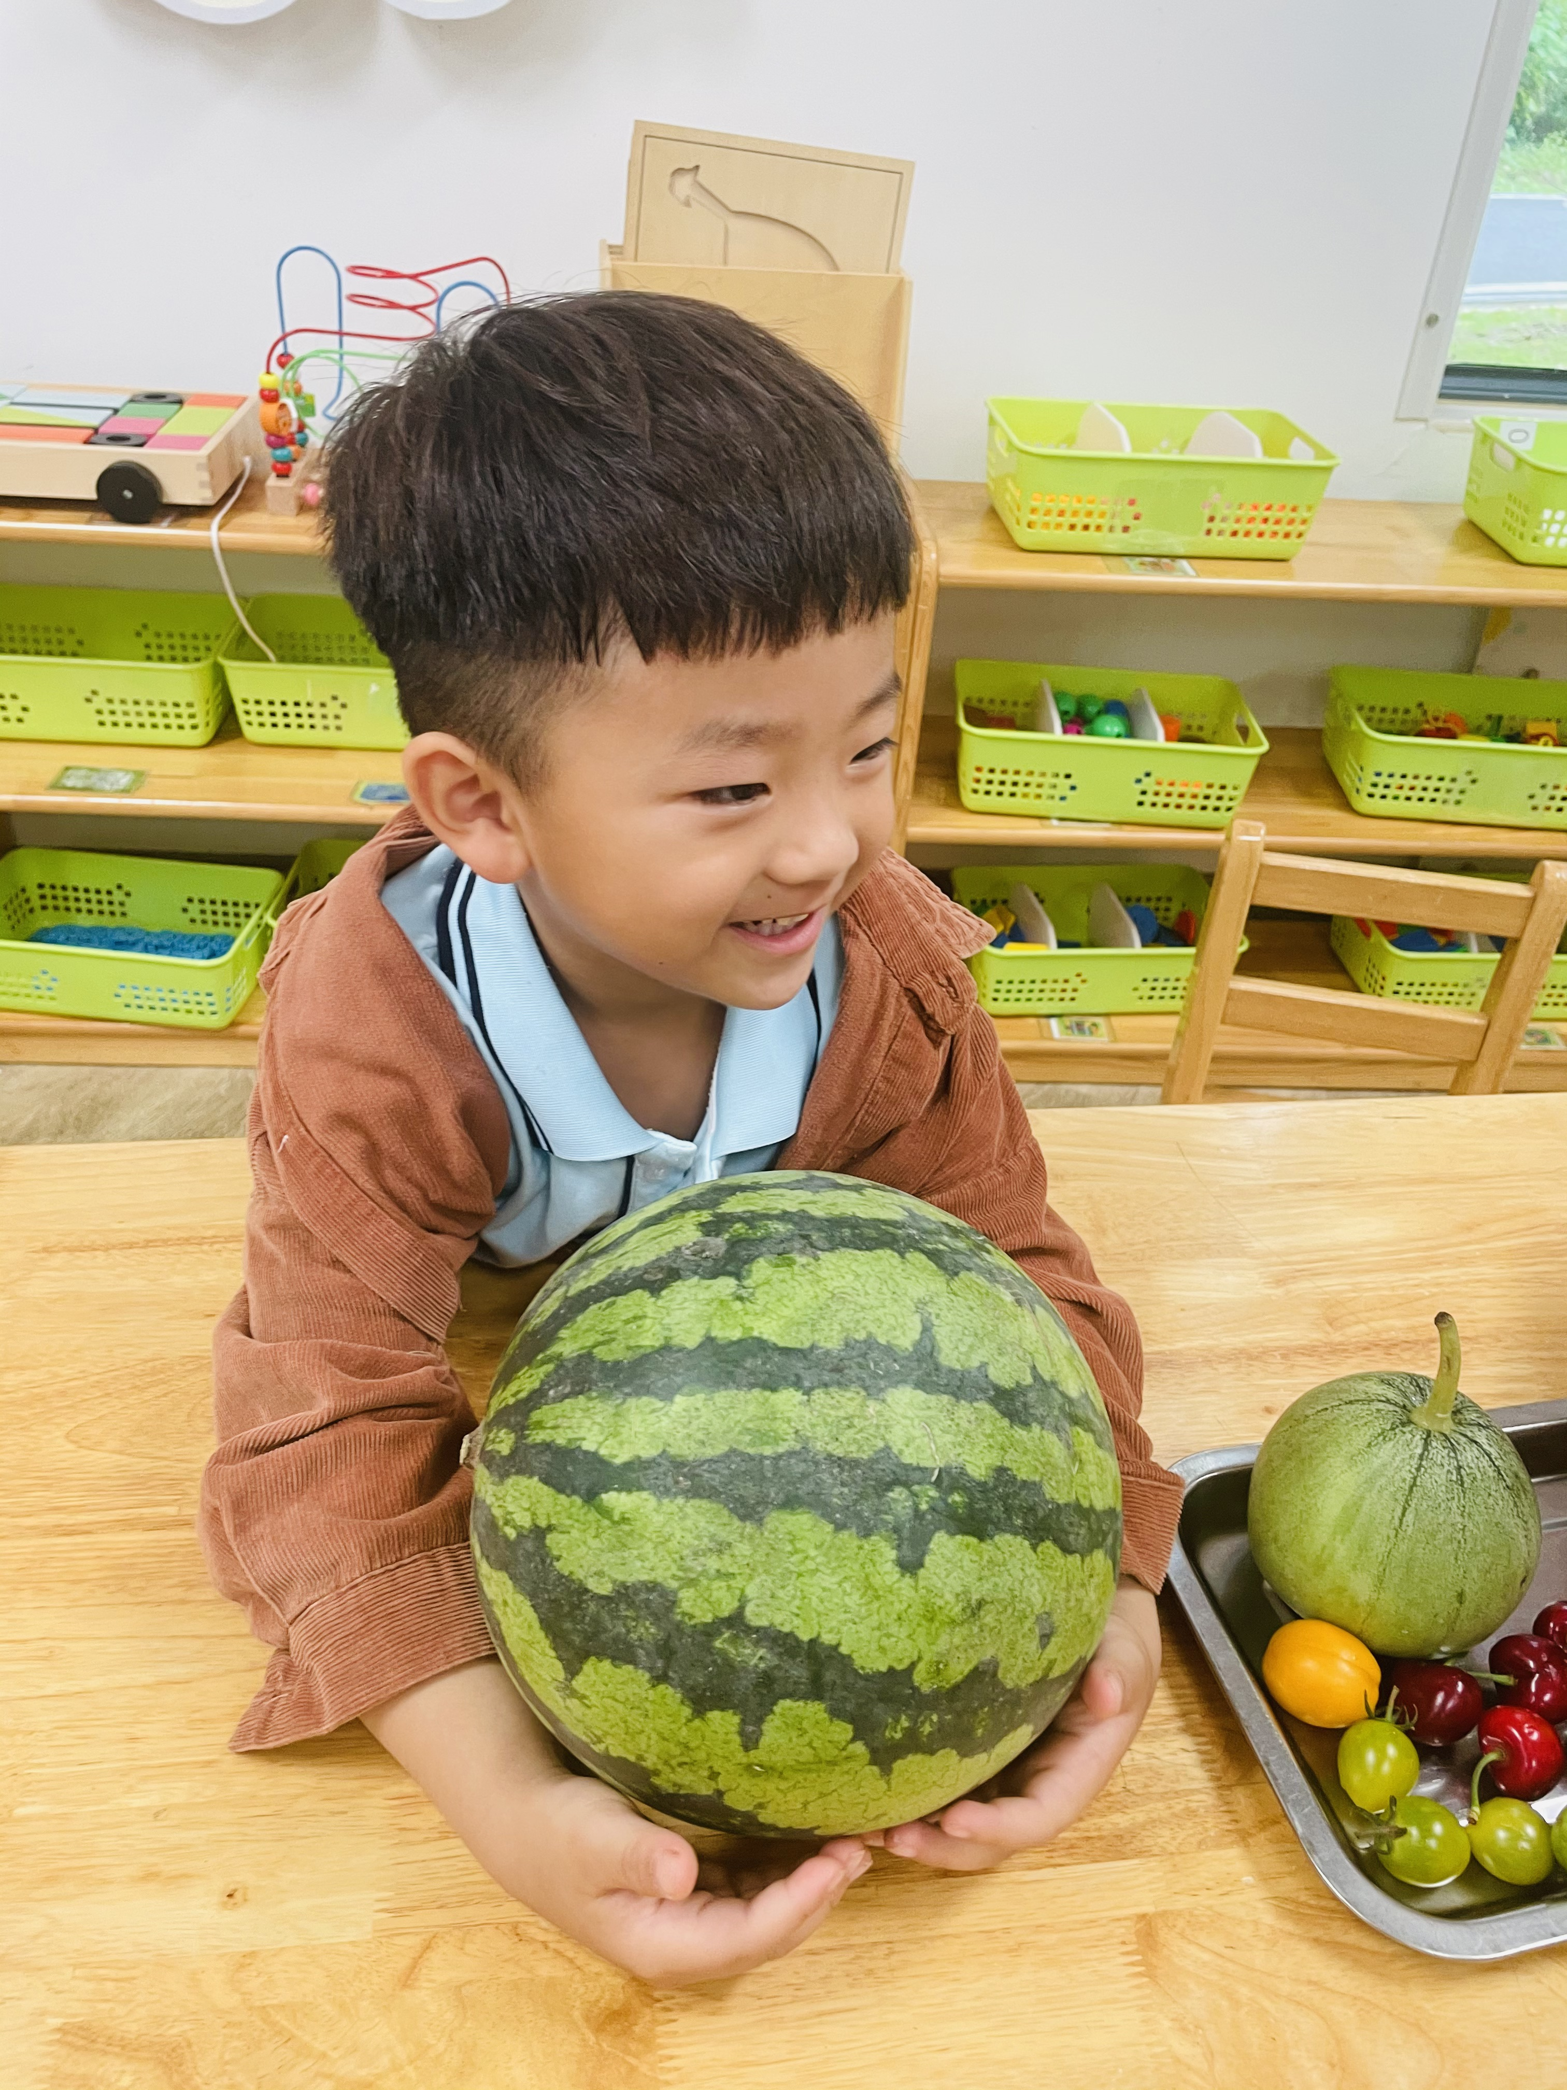 | 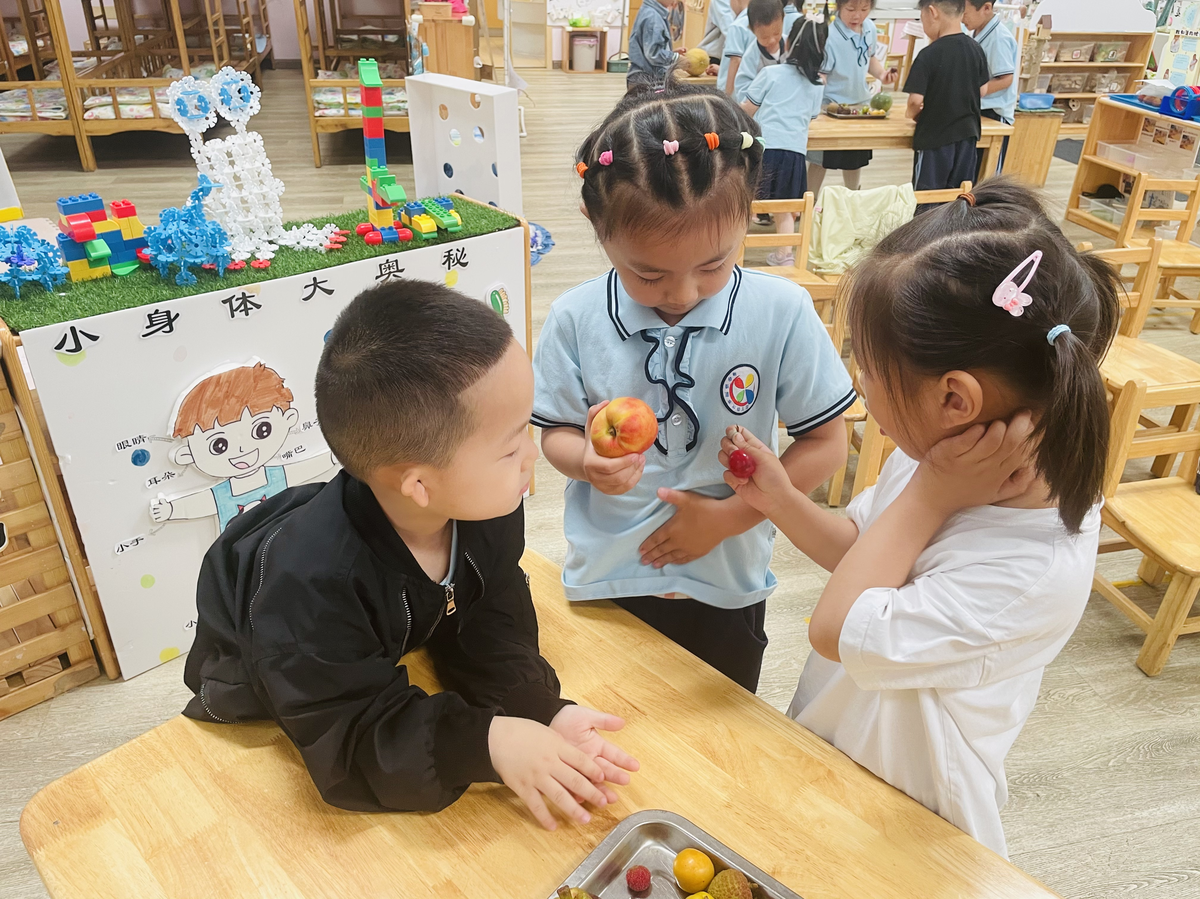 | 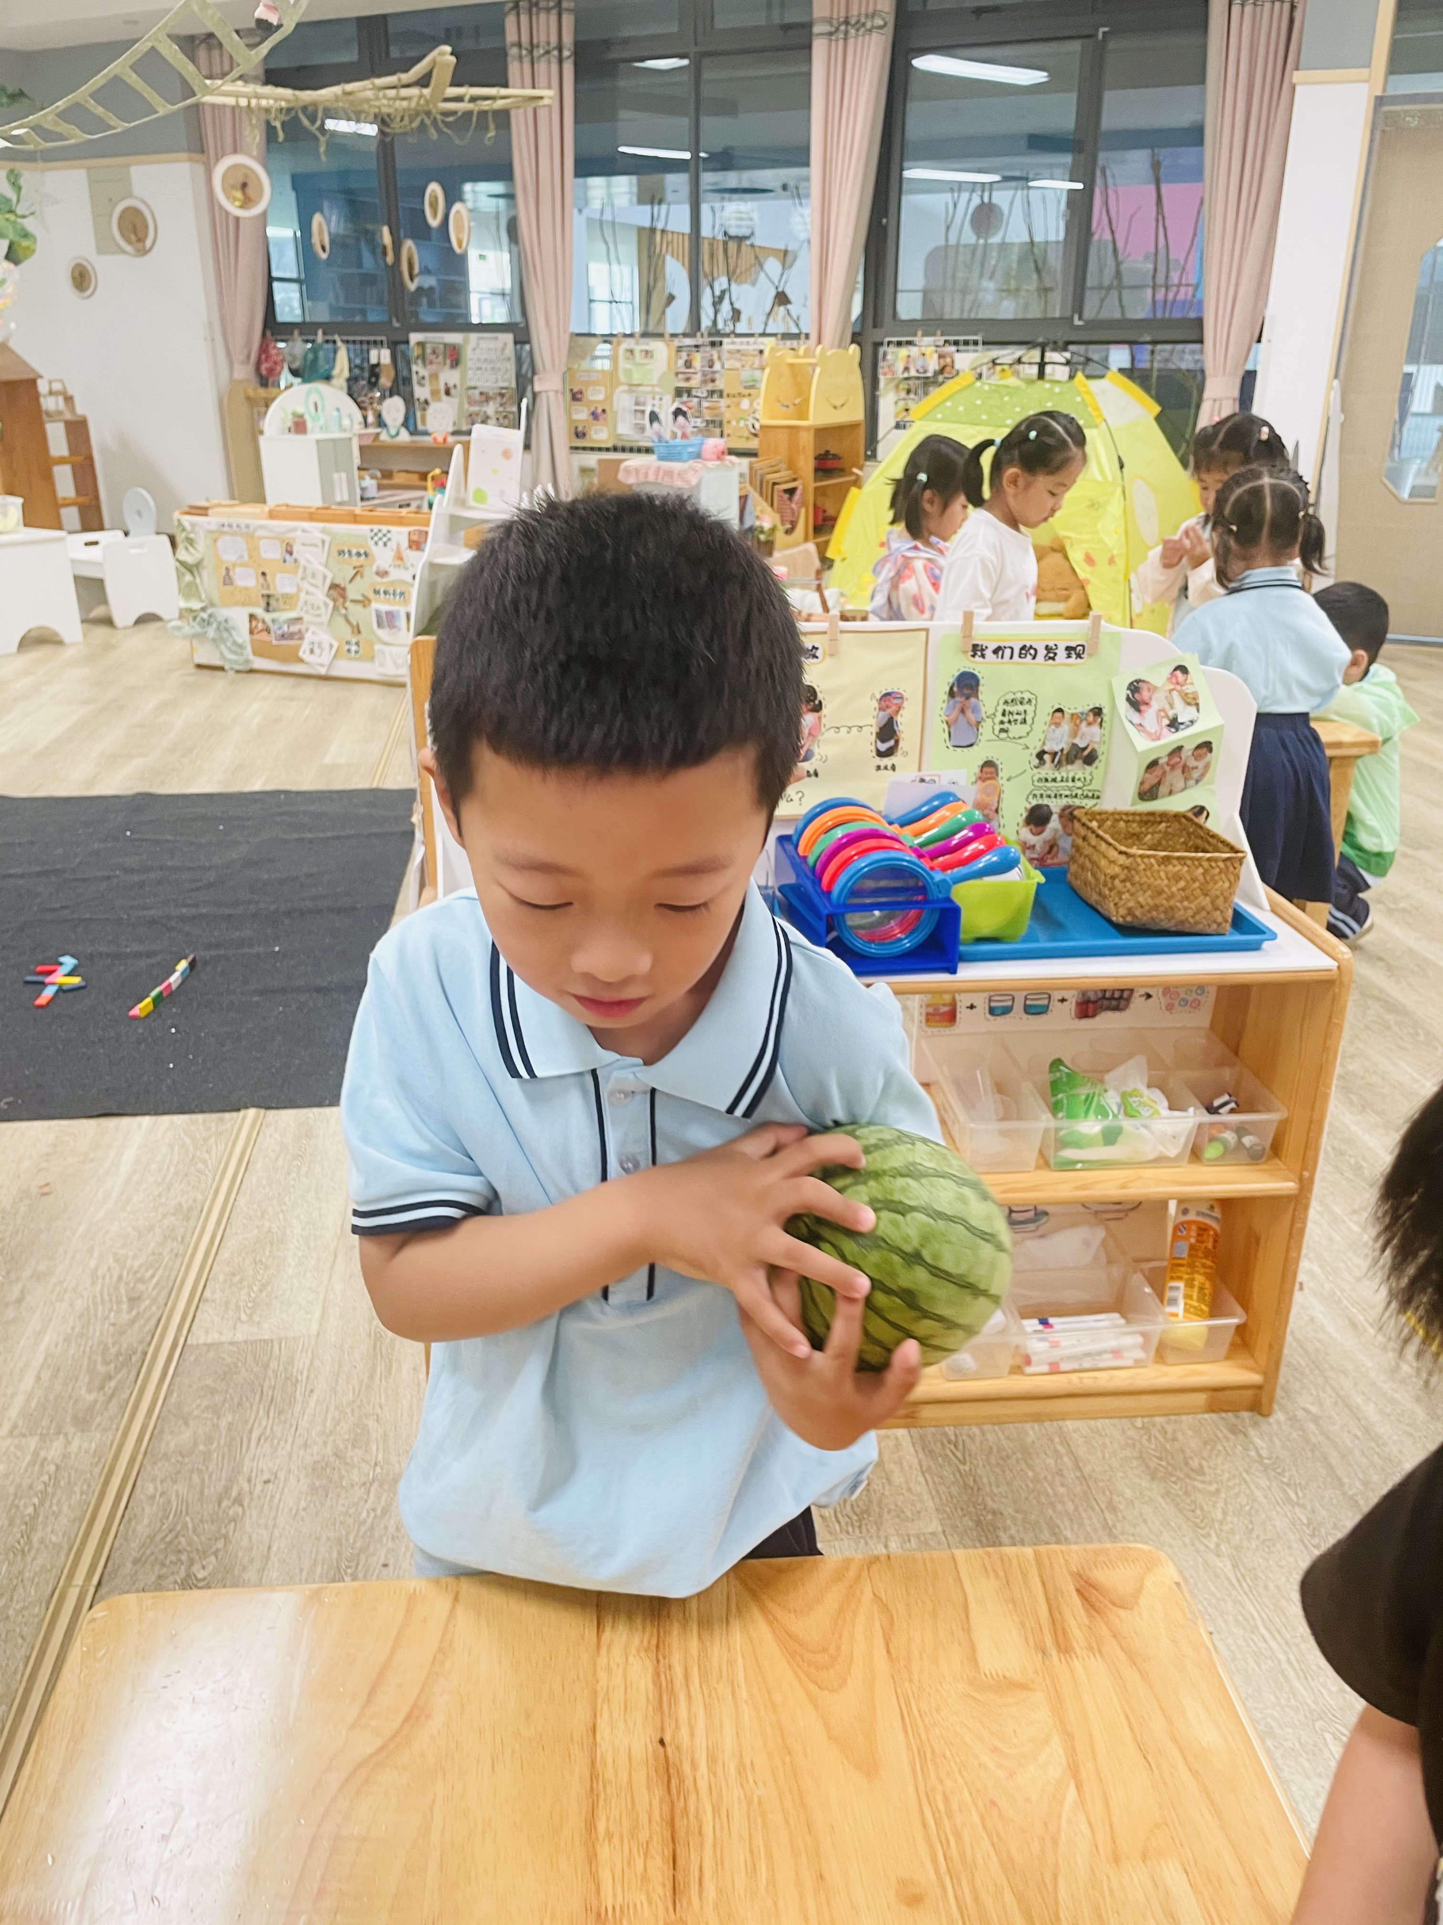
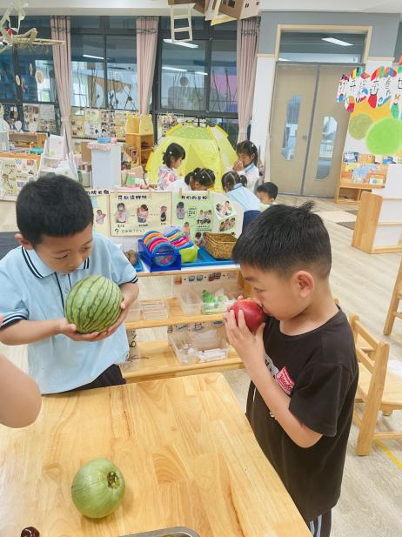 | 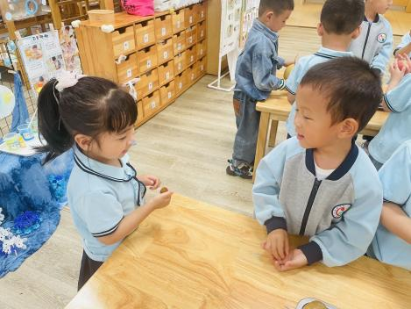 | 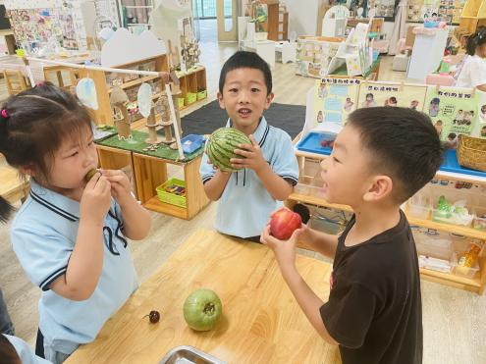
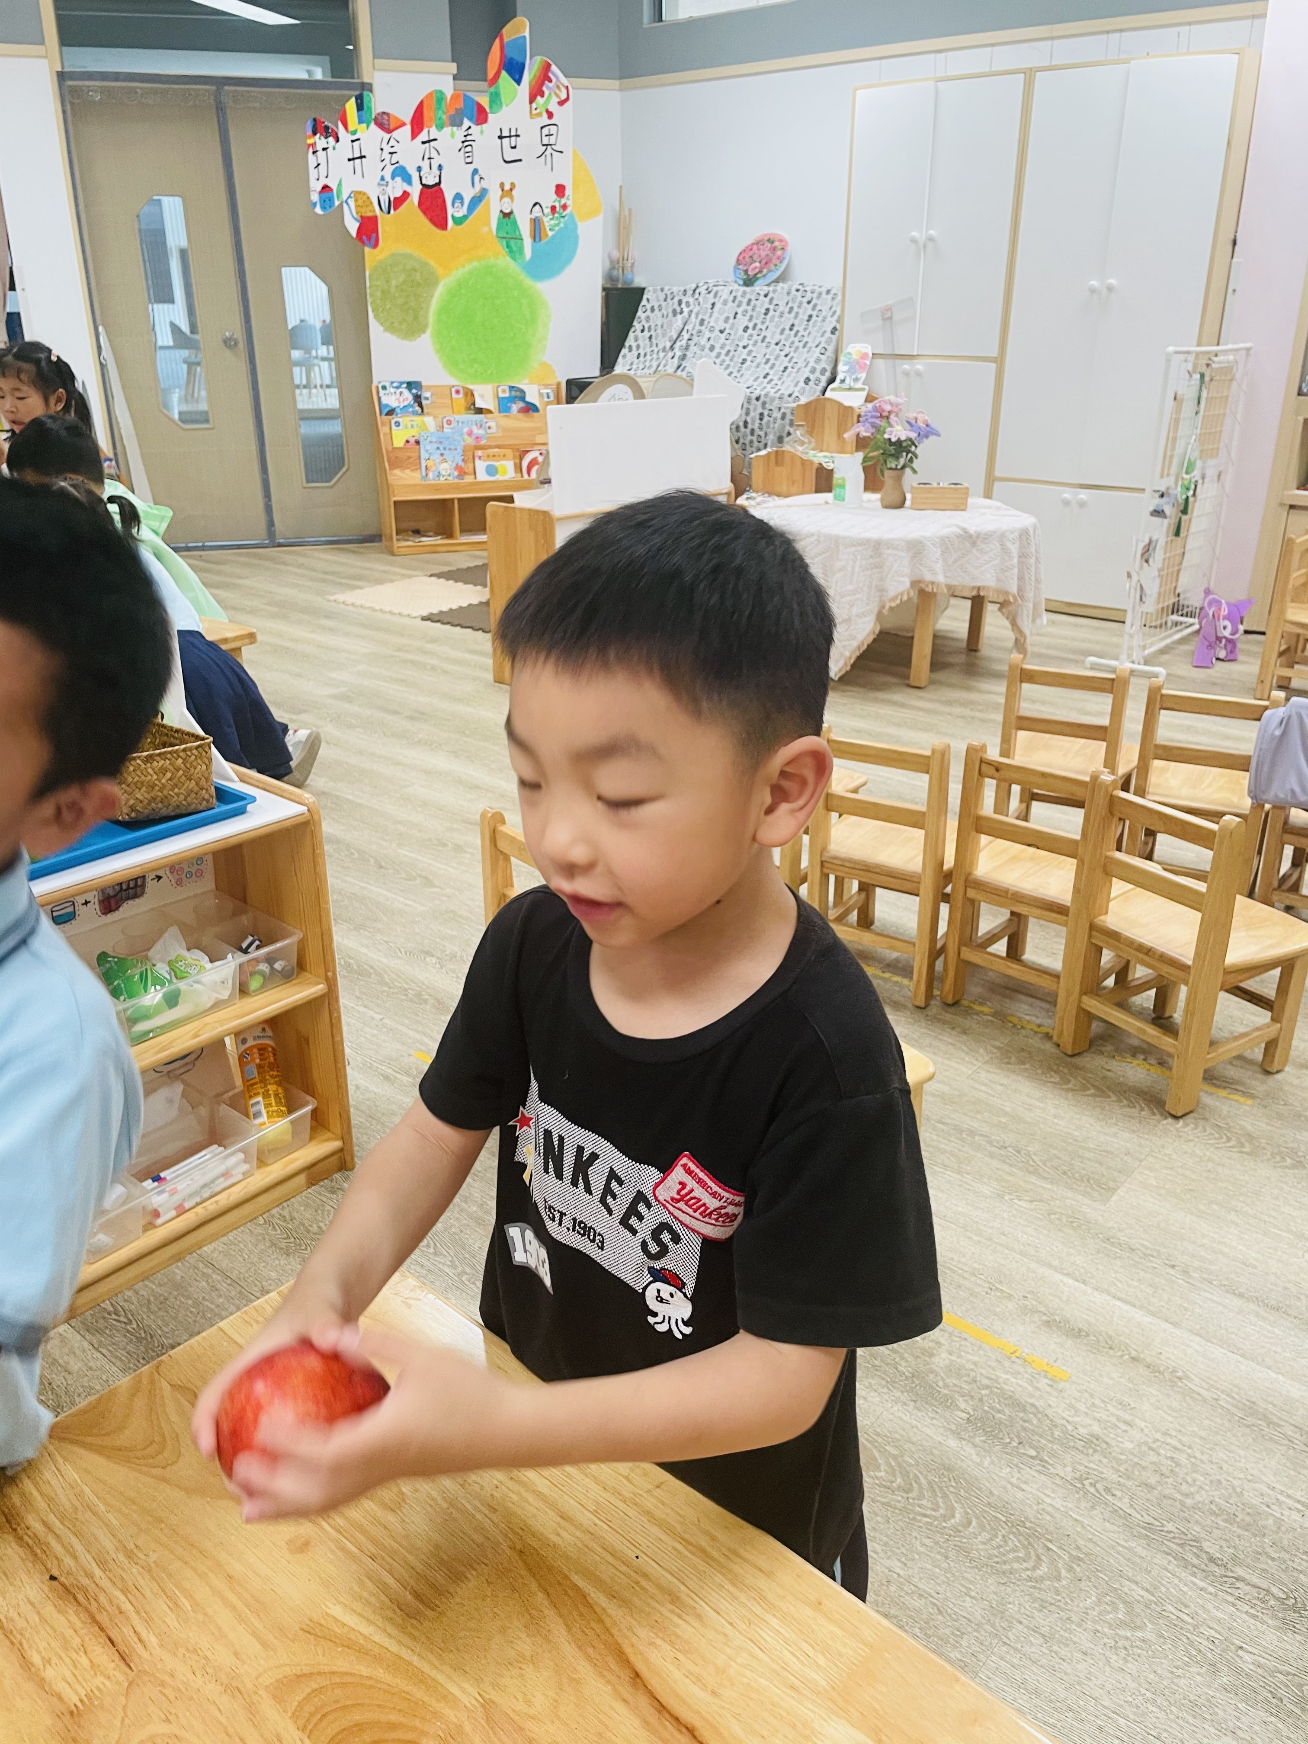 | 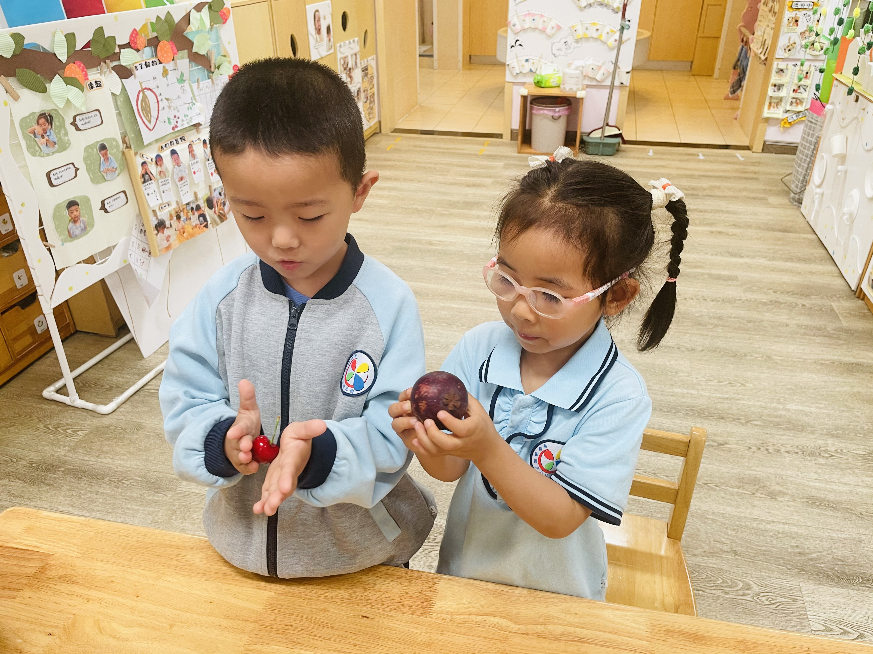 | 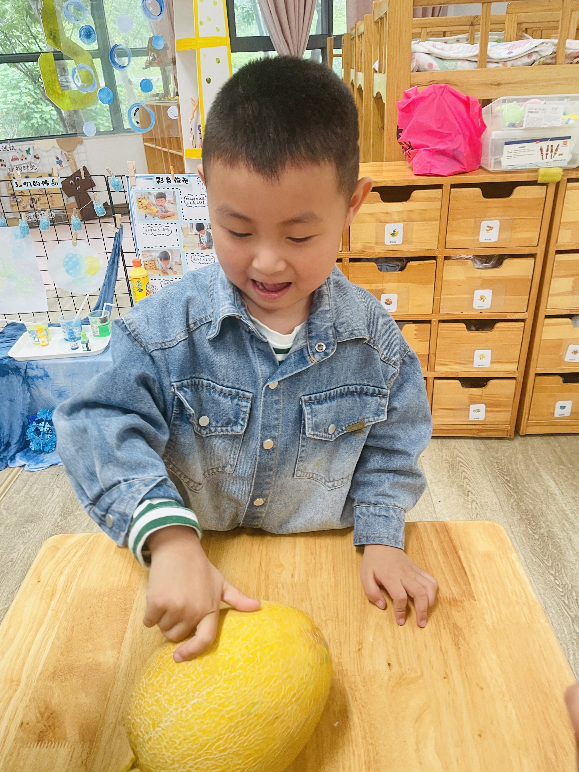
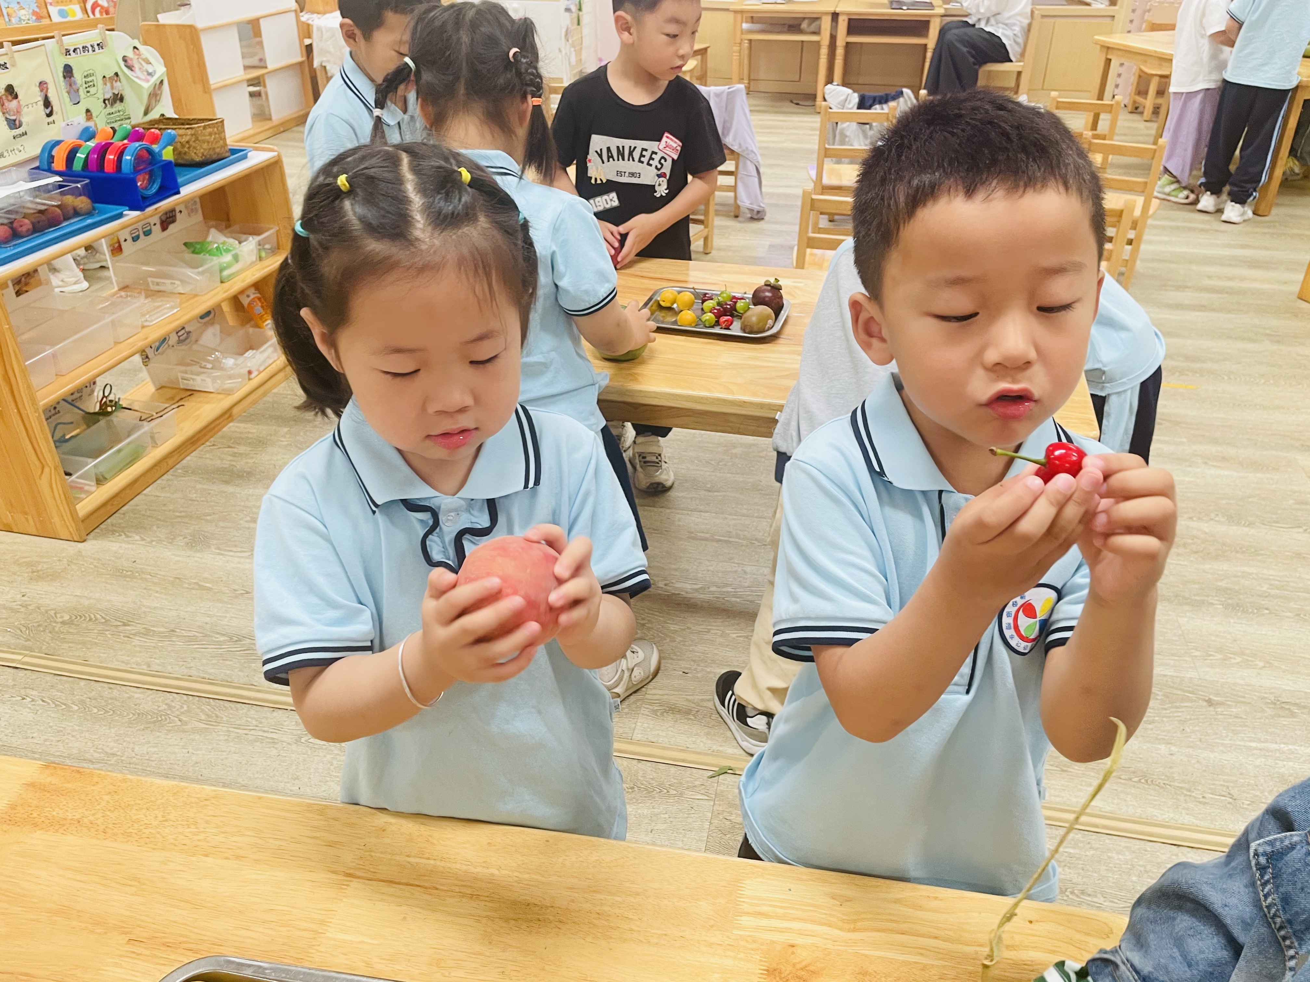 | 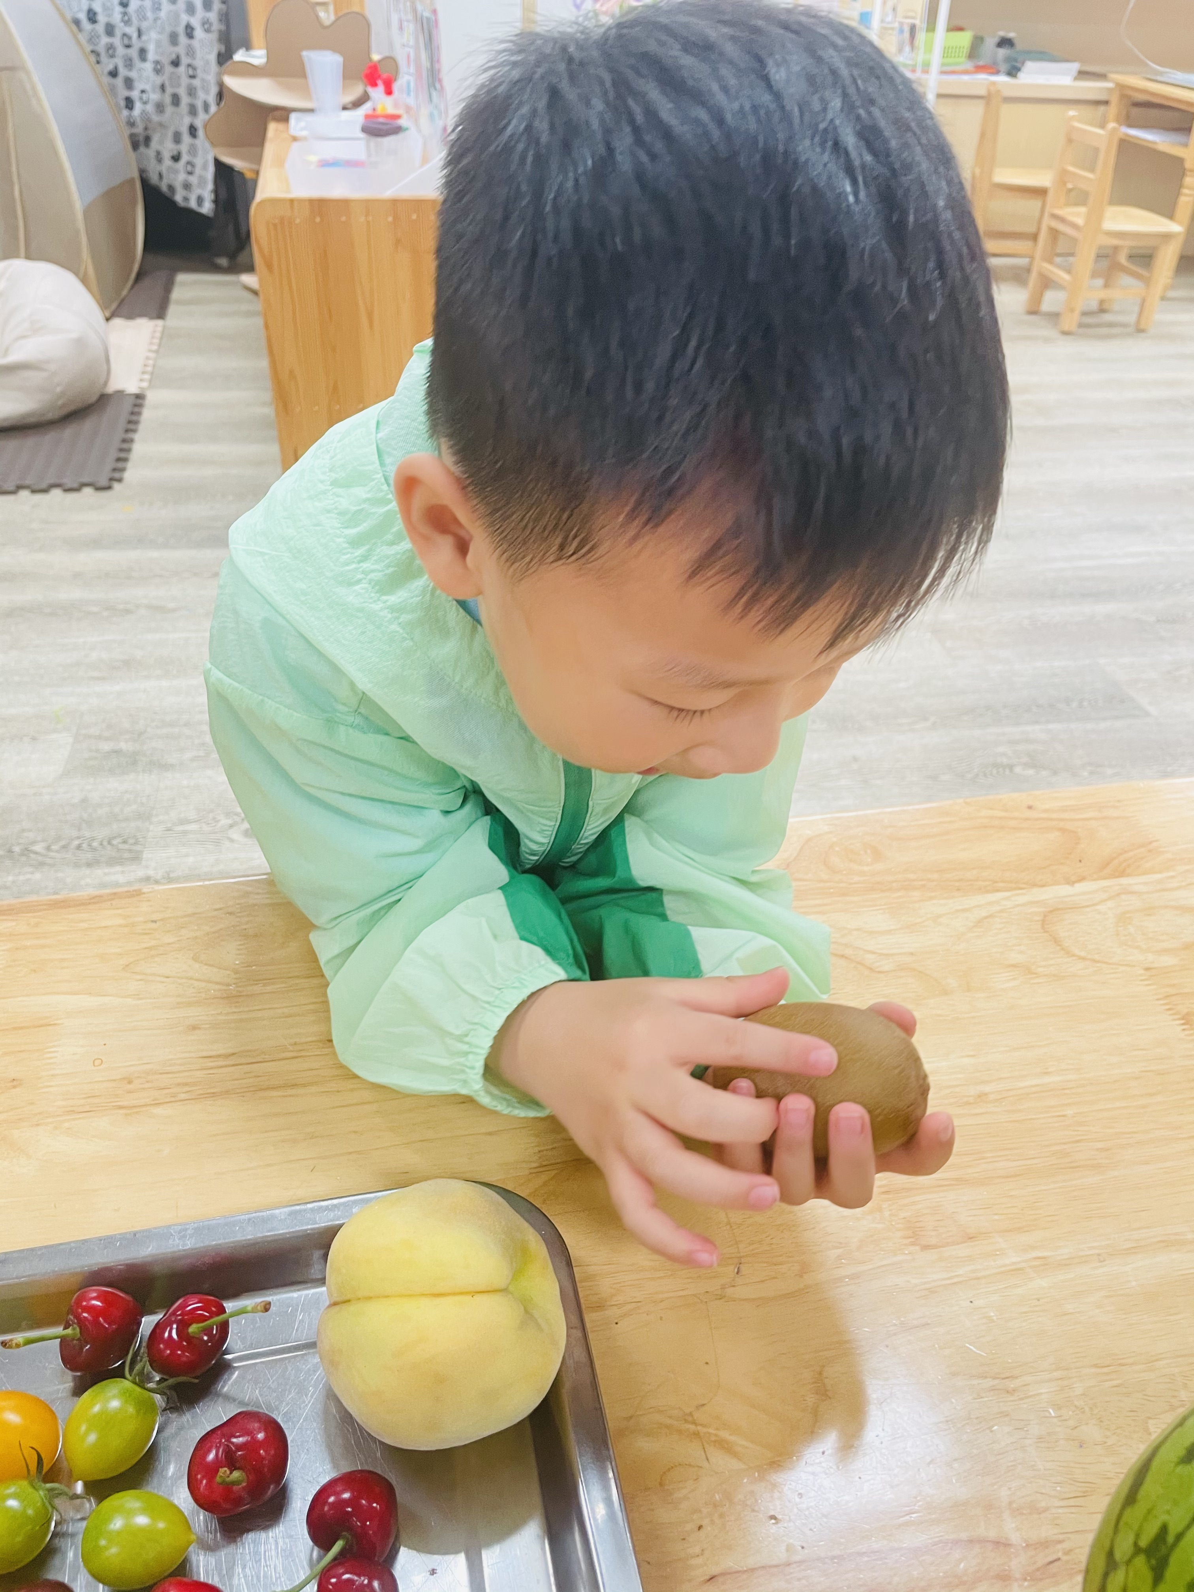 | 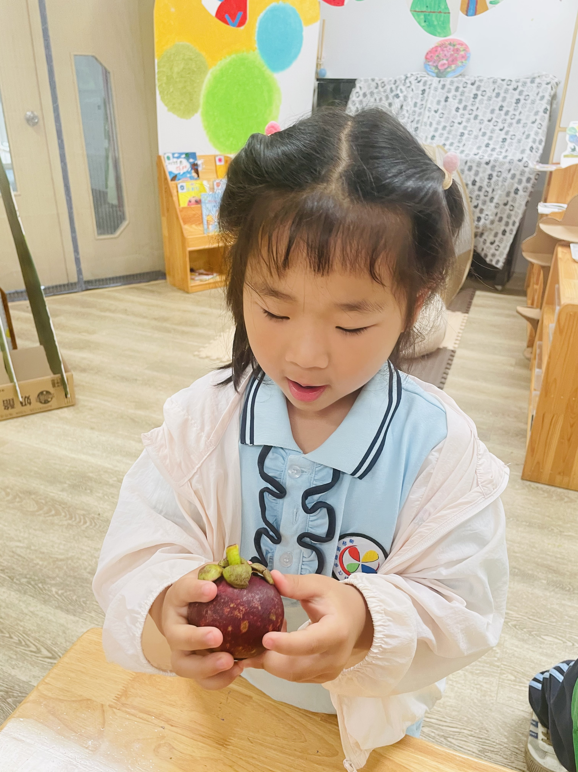
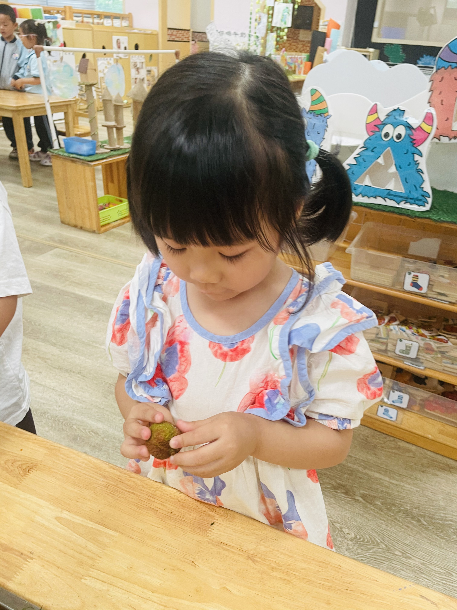 | 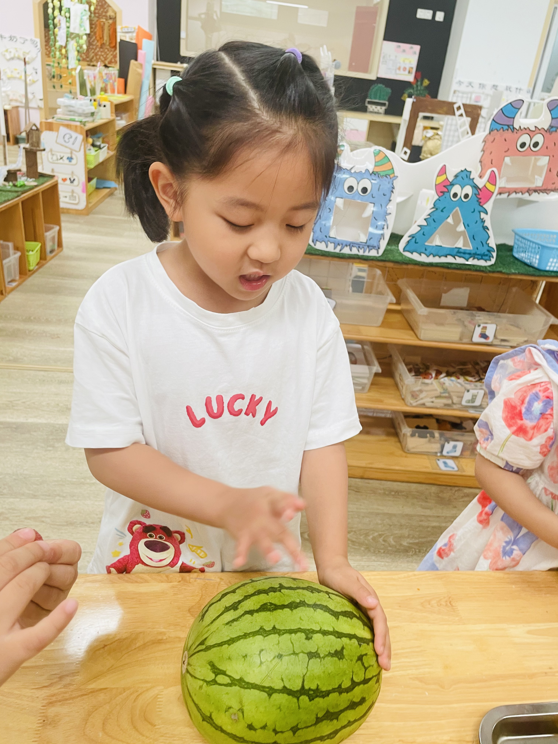 | 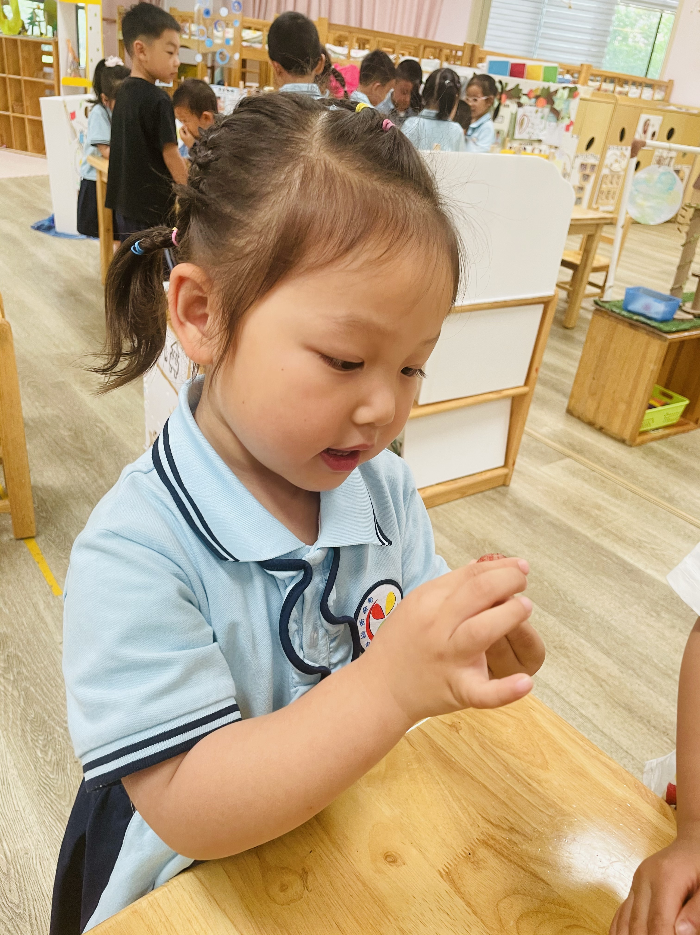

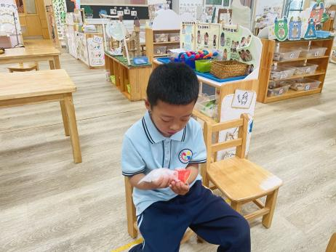 | 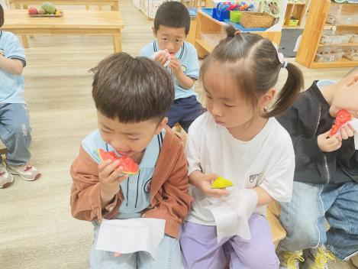 | 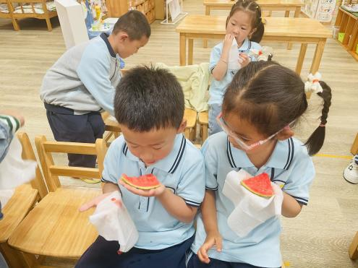
小班的幼儿对夏天的瓜果有初步认识，他们知道荔枝、桃子、西瓜、黄瓜等瓜果的名称，在家里，爸爸妈妈也都给孩子品尝过。大部分孩子能够在看一看、摸一摸、闻一闻、尝一尝中认识夏天的瓜果，并能运用各种感官感知夏天瓜果的特征，且愿意用简单的语言表述，萌生对瓜果的喜爱之情。但在活动中孩子们介绍时只能介绍一种特征，语言讲述较简单。

